министерство образования и молодежной политики Ставропольского края
ГБОУ СПО «Железноводский художественно-строительный техникум»

План-конспект бинарного урока

"Породы древесины, части дерева. Виды пиломатериалов"

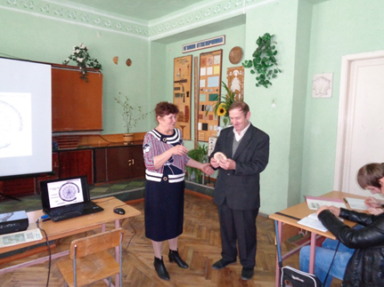

Разработали:

Межуева Т.Т.
преподаватель технологии высшей квалификационной категории

Хаткин В.С.
мастер производственного обучения высшей категории

г. Железноводск
п. Иноземцево

2015 год

Пояснительная записка.
Методы обучения основываются на способах совместной работы мастера и преподавателя, чтобы успешно сформировать у обучающихся систему технологических умений и навыков в процессе производственного обучения, необходимо обеспечить им возможность для принятия самостоятельных решений, применять полученные знания и умения в практической деятельности. Создать условия близкие к реальным условиям, т.е. к производственным.
Учащиеся в процессе обучения в техникуме должны приобрести навыки самостоятельной работы с учебной, технической, нормирующей документацией в области строительства. Одним из средств, позволяющим обучающимся самостоятельно применять знания, умения и навыки в учебном процессе являются бинарные уроки.
Цель бинарного урока - создать условия мотивированного, практического применения знаний, навыков и умений путём взаимодействия двух профильных специалистов: мастера и преподавателя спецпредметника.
Данный бинарный урок проведен в традиционной форме, когда изучение нового материала представляется постановкой проблемного вопроса, фронтальным опросом изучаемого материала, лекцией преподавателя, пояснением мастера производственного обучения с изложением практического применения.

Цели занятия:

Цели:
- ознакомить учащихся со значением древесины как конструкционного материала в народном хозяйстве страны, ее породами, строением, основными видами пороков и применением, научить определять по внешнему виду образцов древесные породы и виды пороков.
- воспитать интерес к учению.
- выработать умение опознавания породы древесины на глаз.
Инструменты и оборудование: комплекты образцов древесных пиломатериалов, шпона, фанеры, образцы древесины с пороками,
Группа14
Время: 90 мин (2 урока)
Тип урока: интегрированный.
Ход урока:

I. Организационно-подготовительная часть:(5 мин)
приветствие, проверить готовность к уроку, проверка присутствующих, сообщение учащимся темы урока, целей занятия.
Проверка готовности к уроку, создание эмоционального настроя к уроку.

II. Изложение программного материала.
Самым доступным конструкционным материалом является древесина.
Давайте сравним свойства древесины и таких материалов, как, например, металл и камень..
Проблемные вопросы:
1. Где в строительстве домов используют материалы из древесины?
2. Почему древесина некоторых пород не одинаково окрашена?
3. Какими достоинствами и недостатками обладает древесина как конструкционный материал?
Подведение итогов.
Приходим к выводу, что древесина — легкий, прочный, хорошо обрабатываемый режущим инструментом материал, отличается красивым внешним видом.
Одновременно выявляем и его отрицательные качества: легкая загораемость, коробление при высушивании, загниваемость.

План изложения нового материала.(65мин)

1.Введение

2.Классификация деревьев.
3. Тайны древесного ствола.

4.Пиломатериалы и их применение.
5.Пороки древесины

6.Изделия из дерева.

Провести с показом презентации на тему: «Древесина»

1.Введение
Лесные массивы занимают в нашей стране площадь свыше 700 миллионов гектаров. Несмотря на такие огромные лесные богатства, все должны бережно относиться к лесу, так как он существенно влияет на климат, на растительный и животный мир Кроме того, лес имеет большое народнохозяйственное значение. Главный его продукт - древесина - применяется в строительстве, мебельном, спичечном производстве, химической промышленности и др. Лесные богатства в нашей стране охраняются законом.
Лес - это не только деревья и кустарники, но и сложный комплекс растений и животных, в который входят также травы, мхи, лишайники, грибы, звери, птицы и насекомые. Человек издревле находил в лесу все необходимое для жизни: пишу, лекарства, жилище, одежду, орудия труда, домашнюю утварь и многое другое. Но все это давалось ему нелегко. Недаром имеющая символическое значение широко известная поговорка "Не руби сук, на котором сидишь!" родилась в лесном краю. Там, где эта заповедь нарушалась, лес жестоко мстил. Только при бережном отношении к лесу, к каждому его кустику, к каждой травинке человек мог рассчитывать на его щедроты.

2.Классификация деревьев.

Объяснение проводит преподаватель технологии Межуева Т.Т. с использованием презентации «Древесина»
Какие древесные породы вам известны и на какие виды подразделяются? Лиственные и хвойные.
- Запишите в тетради:
Древесные породы

Лиственные Хвойные
Береза, ольха, дуб, липа Сосна, ель, кедр, пихта

Деревья, имеющие листву, называются лиственными, а имеющие хвою - хвойными. К лиственным породам относятся береза, осина, дуб, ольха, липа и др.; к хвойным - сосна, ель, кедр, пихта и др.
Сосна. Хвойная порода. Мягкая. Пропитана смолистыми веществами. Древесина красного цвета с ярко выраженной текстурой. Применяется для изготовления окон и дверей, полов и потолков, мебели. В строительстве судов, вагонов, мостов.
Ель. Хвойная порода. Мягкая. Пропитана смолистыми веществами. Цвет белый с желтым оттенком. Применяется для изготовления музыкальных инструментов, мебели, окон и дверей.
Лиственница. Плотность лиственницы выше сосновой на 30%. Пролежав долго в воде - становится твердой как камень. Из коры изготовляют красно-коричневую краску. Применяется для изготовления домов, колес, посуды, мостов.
Кедр. Ядровая порода. У древесины кедра широкая белая заболонь с желтым оттенком и розовато-охристым ядром. Применяется для половицы, мебели, карандашей.
Береза. Лиственная порода. Твердая. Цвет белый с буроватым оттенком. Применяется для изготовления музыкальных фанеры, мебели, посуды, ружейных лож, лыж.
Осина. Лиственная порода. Мягкая. Цвет белый с зеленоватым оттенком. Склонна к загниванию. Используется для изготовления спичек, посуды, игрушек, бумаги.
Липа. Лиственная порода. Мягкая. Цвет белый с розовым оттенком. Применяется для изготовления посуды, чертежных досок, карандашей, изделий с художественной резьбой.
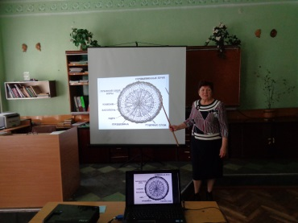
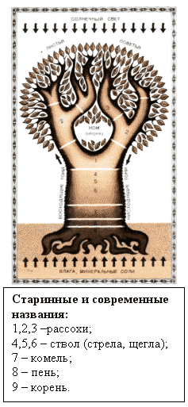
Дуб. Лиственная порода. Твердая. Цвет светло-желтый с коричнево-серым оттенком и ярко выраженной текстурой. Применяется для изготовления мебели, паркета, облицовывания ценных изделий, мостов и вагонов.
3. Тайны древесного ствола.
Преподаватель Межуева Т.Т.
Вершина ствола дерева вместе с сучьями образует крону.
Крона - это одна из трех основных частей дерева, выполняющая при его жизни определенные функции. Листья или хвоя кроны усваивают углерод из воздуха, образуя на солнце органические вещества, идущие на построение растительного организма дерева.
Другая часть дерева - корни. Их можно сравнить с фундаментом и сваями, которые удерживают ствол дерева в вертикальном положении.
Третья часть дерева - ствол. Он удерживает тяжелую крону и служит проводником питательных веществ поступающих от корней и поступающих в листья.
Ствол - самая ценная часть дерева.
Ствол дерева имеет более толстую часть у основания и более тонкую - вершинную. Поверхность ствола (рис. 2) покрыта корой (7). Кора - "одежда" для дерева, состоит из наружного пробкового слоя и внутреннего - лубяного. Пробковый слой коры является отмершим. Лубяной слой (6) - проводник соков, питающих дерево. Древесина ствола состоит из множества слоев, которые на разрезе видны как годичные кольца (4).
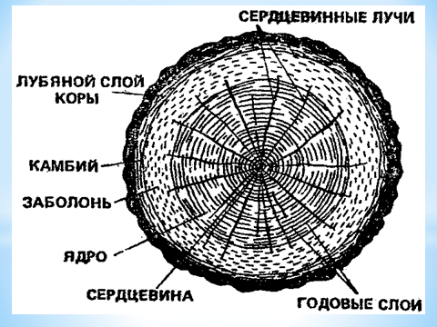

4.Пиломатериалы и их применение.
Переходим к рассмотрению пиломатериалов и древесных материалов.
При продольной распиловке стволов деревьев на лесопильных рамах получают различные пиломатериалы (брусья (а, б), бруски (в), доски (г, д), пластины (е), четвертины (ж) и горбыли (з)
Презентация.

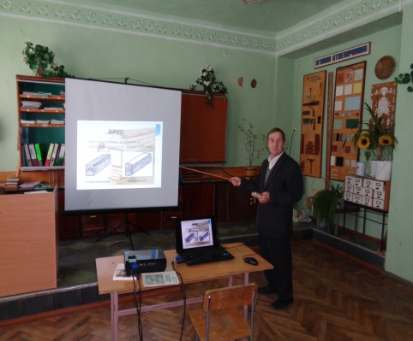
Классификация пиломатериалов на основе практического опыта мастера производственного обучения Хаткин В.С.

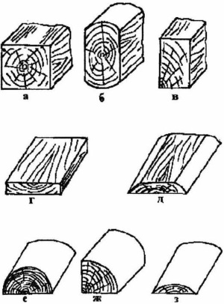

5.Пороки древесины.

Объяснение материала проводит мастер Вячеслав Семенович.
Недостатками древесины являются еще и пороки: сучковатость (рис. 4,a), червоточины (рис 4,6). Они ограничивают использование древесины в промышленном производстве, но могут оказаться ценными при изготовлении декоративных изделий.

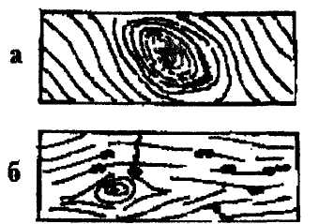

6.Изделия из дерева.

Объяснение нового материала Хаткин В.С.
фанера
Как ее получают?
Путем наклеивания друг на друга трех и более тонких листов древесины - шпона. Шпон в переводе с немецкого - "щепка". Шпон срезают (лущат) острым ножом специального лущильного станка при вращении бревна длиной около 2,0 м (рис. 6). При этом бревно, как рулон, раскатывается в ленту шпона. Ленту шпона разрезают на квадратные листы, которые высушивают в сушилках, намазывают клеем и укладывают друг на друга так, чтобы направление волокон в них было перпендикулярно друг другу. Листы склеивают под прессом. Так получают фанеру.
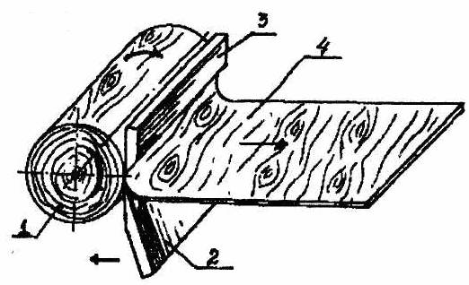Фанера прочнее древесины, почти не рассыхается и не растрескивается, хорошо гнется и обрабатывается.
Где ее применяют?
В строительстве, при изготовлении мебели, в машиностроении, самолетостроении.
Вы, наверное, слышали слово ДСП, а что это значит?
Древесностружечные плиты. Их получают путем прессования и склеивания измельченной древесины в виде стружек, опилок, древесной пыли. Плиты изготавливают толщиной около 10-26 мм. Они прочны, почти не коробятся, хорошо обрабатываются режущими инструментами.
Что из них изготавливают?
Мебель, двери, перегородки, стены, полы. Однако с течением времени они выделяют вредные для здоровья вещества, поэтому их нежелательно применять в жилых помещениях
А что такое ДВП?
Древесноволокнистые плиты. Их прессуют в виде листов из пропаренной и измельченной до отдельных волокон древесной массы. Они имеют приятный серый цвет, ровные поверхности, гнутся, как и фанера. Применяют их для внутренней отделки помещений: облицовывания стен, потолков, полов, в производстве мебели, дверей.
В чем общий недостаток фанеры, ДСП и ДВП?
Они боятся сырости.

IV. Закрепление нового материала(15мин)

Проводит преподаватель Межуева Т.Т.
Итак, давайте вспомним, что вы сегодня узнали нового.
1. Каких видов бывают древесные породы?
2. Чем отличается древесина от фанеры?
3. Зачем нужен лущильный станок?
4. Что такое шпон?
5. Каким образом склеивают листы шпона?
6. Где используют фанеру?
Для самоанализа знаний на конец урока проводим цифровой диктант по новым знаниям материалов.
Цифровой диктант
Установить соответствие между вопросами и ответами по теме урока.
1.камбий
2.фанера.
3.арболит.
4. ДВП.
5. ДСП.

1.Их получают путем прессования и склеивания измельченной древесины в виде стружек, опилок, древесной пыли.

2. Между древесиной и корой расположен тонкий слой живых клеток.

3. Их прессуют в виде листов из пропаренной и измельченной до отдельных волокон древесной массы. Они имеют приятный серый цвет, ровные поверхности, гнутся, как и фанера.

4. Легкий бетон с заполнителями из измельченной древесины и портландцемента.

5. Их получают путем прессования и склеивания измельченной древесины в виде стружек, опилок, древесной пыли. Плиты изготавливают толщиной около 10-26 мм

Заключительная часть.(5мин)

Подвести итоги урока, отметить наиболее активных учащихся во время обсуждения материала

Рефлексия:
Что нового вы узнали за время проведения урока?
Что бы вы хотели пожелать по поводу проведения таких уроков?
Спасибо за урок. Демонстрируется слайд .

Список источников:
- Статья «Пиломатериалы и их применение»
http://www.discontstroy.ru/component/content/article/158.html
- Статья «Пиломатериалы»
http://www.parthenon-house.ru/content/gost_snip/index.php?article=5106
- Видеофильм «Работа лесопильной рамы»
http://www.youtube.com/watch?v=uy3UjDnJ710

Дополнительные материалы к уроку.
Из чего же состоит дерево?
Из ствола, корня, сучьев, листьев или хвои Древесина как природный конструкционный материал получается из стволов деревьев при распиливании их на части Рис.3
Ствол дерева имеет более толстую часть у основания и более тонкую - вершинную. Поверхность ствола (рис. 2) покрыта корой (7). Кора - "одежда" для дерева, состоит из наружного пробкового слоя и внутреннего - лубяного. Пробковый слой коры является отмершим. Лубяной слой (6) - проводник соков, питающих дерево. Древесина ствола состоит из множества слоев, которые на разрезе видны как годичные кольца (4).
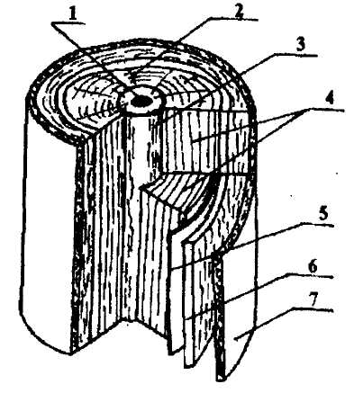
<Рисунок 2>
Что по ним можно узнать?
Можно определить возраст дерева. Рыхлый и мягкий центр дерева - сердцевина (1). От сердцевины к коре в виде светлых блестящих линий простираются сердцевидные лучи (2). Они служат для проведения воды, воздуха и питательных веществ внутрь дерева Кам-бий (5) - тонкий слой живых клеток, расположенный между корой и древесиной. Только в результате деятельности камбия происходит образование новых клеток. "Камбий" - от латинского "обмен" (питательными веществами).
Для изучения строения древесины различают три основных разреза ствола (рис. 3). Разрез (1), проходящий перпендикулярно сердцевине ствола, называют торцевым. Он перпендикулярен годичным кольцам и волокнам. Разрез (2), проходящий через сердцевину ствола, называют радиальным. Он параллелен годичным слоям и волокнам. Тангенциальный разрез (3) проходит параллельно сердцевине ствола и удален от нее на некоторое расстояние.
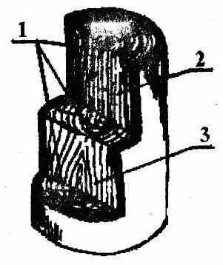
Породы древесины определяют по их следующим характерным признакам: текстуре, запаху, твердости, цвету. (Показать, как определять породы древесины по плакату.)

В середине ствола многих деревьев хорошо видна сердцевина. Она состоит из рыхлых тканей, образованных в первые годы жизни дерева. Сердцевина пронизывает ствол дерева до самой вершины, каждую его ветку. И по этому поводу жители Самарской губернии загадывали такую загадку: "В лесу с лесом наравне растет, а свету не видит". У лиственных деревьев диаметр сердцевины чаще бывает больше, чем у хвойных. Очень большая сердцевина у бузины. Удалив сердцевину, можно довольно легко получить деревянную трубочку. Такие трубочки исстари шли у народных музыкантов на изготовление различных духовых инструментов: жалеек, свирелей и дудок. У большинства деревьев сердцевина на торцовом разрезе круглая, но есть породы с иной формой сердцевины. Сердцевина ольхи на торце напоминает форму треугольника, ясеня - квадрата, тополя - пятиугольника, а сердцевина дуба напоминает пятиконечную звездочку.
На торце вокруг сердцевины концентрическими кольцами расположены годичные, или годовые, слои древесины. На радиальном разрезе годичные слои видны в виде параллельных полос, а на тангентальном - в виде извилистых линий. Каждый год дерево словно рубашку надевает новый слой древесины, а за счет этого ствол и ветки становятся толще.
Между древесиной и корой расположен тонкий слой живых клеток, называемый камбием. Большая часть клеток идет на строительство нового годичного слоя древесины и совсем незначительная часть - на образование коры. Кора состоит из двух слоев - пробкового и лубяного. Расположенный снаружи пробковый слой защищает древесину ствола от свирепых морозов, знойных солнечных лучей и механических повреждений. Лубяной слой коры проводит воду с выработанными в листьях органическими веществами по стволу вниз. В волокнах дуба происходит нисходящее сокодвижение.
Кора - деревьев очень разнообразна по цвету (белая, серая, коричневая, зеленая, черная, красная) и по фактуре (гладкая, пластинчатая, трещиноватая и т. д.). Многообразно ее применение. Кора ивы и дуба содержит много дубильных веществ, используемых в медицине, а также в красильном деле и при выделке кожи. Из коры пробкового дуба вырезают пробки для посуды, а отходы служат заполнителем морских спасательных поясов. Хорошо развитый лубяной слой липы идет на плетение различных хозяйственных вещей.
Древесина наших лесных пород окрашена обычно в светлый цвет. При этом у отдельных пород вся масса древесины окрашена в один цвет (ольха, береза, граб), у других центральная часть имеет более темную окраску (дуб, лиственница, сосна). Темно-окрашенная часть ствола называется ядром, а светлая периферическая-заболонью.
В том случае, когда центральная часть ствола отличается меньшим содержанием воды, т. е. является более сухой, ее называют спелой древесиной, а породы - спелодревесными. Породы, имеющие ядро, называют ядровыми. Остальные породы, у которых нет различия между центральной и периферической частью ствола ни по цвету, ни по содержанию воды, называют заболонными (безъядровыми).
Из древесных пород, произрастающих на территории России, ядро имеют: хвойные - сосна, лиственница, кедр; лиственные - дуб, ясень, ильм, тополь. Спелодревесными породами являются из хвойных ель и пихта, из лиственных бук и осина. К заболонным породам относятся лиственные: береза, клен, граб, самшит.
Однако у некоторых безъядровых пород (береза, бук, осина) наблюдается потемнение центральной части ствола. В этом случае темная центральная зона называется ложным ядром.
Молодые деревья всех пород не имеют ядра и состоят из заболони. Лишь с течением времени образуется ядро за счет перехода заболонной древесины в ядровую.
Ядро образуется за счет отмирания живых клеток древесины, закупорки водопроводящих путей, отложения дубильных, красящих веществ, смолы, углекислого кальция. В результате этого изменяются цвет древесины, ее масса и показатели механических свойств. Ширина заболони колеблется в зависимости от породы, условий произрастания. У одних пород ядро образуется на третий год (тис, белая акация), у других - на 30-35-й год (сосна). Поэтому заболонь у тиса узкая, у сосны широкая.
Переход от заболони к ядру может быть резким (лиственница, тис) или плавным (орех грецкий, кедр). В растущем дереве заболонь служит для проведения воды с минеральными веществами от корней к листьям, а ядро выполняет механическую функцию. Древесина заболони легко пропускает воду, менее стойка против загнивания, поэтому при изготовлении тары под жидкие товары использовать заболонь следует ограниченно.

Недостатками древесины являются еще и пороки: сучковатость (рис. 4,a), червоточины (рис 4,6). Они ограничивают использование древесины в промышленном производстве, но могут оказаться ценными при изготовлении декоративных изделий.
Переходим к рассмотрению пиломатериалов и древесных материалов.
При продольной распиловке стволов деревьев на лесопильных рамах получают различные пиломатериалы (рис 6): брусья (а, б), бруски (в), доски (г, д), пластины (е), четвертины (ж) и горбыли (з)
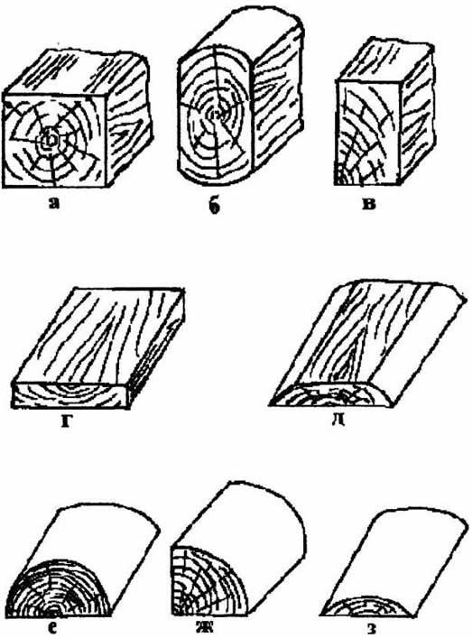
Пиломатериалы имеют следующие элементы: пласть, кромка, торец, ребро.
Фанера
Как ее получают?
Путем наклеивания друг на друга трех и более тонких листов древесины - шпона. Шпон в переводе с немецкого - "щепка". Шпон срезают (лущат) острым ножом специального лущильного станка при вращении бревна длиной около 2,0 м (рис. 6). При этом бревно, как рулон, раскатывается в ленту шпона. Ленту шпона разрезают на квадратные листы, которые высушивают в сушилках, намазывают клеем и укладывают друг на друга так, чтобы направление волокон в них было перпендикулярно друг другу. Листы склеивают под прессом. Так получают фанеру.
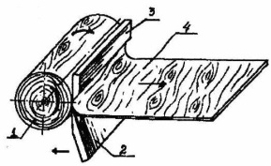
Фанера прочнее древесины, почти не рассыхается и не растрескивается, хорошо гнется и обрабатывается.
Где ее применяют?
В строительстве, при изготовлении мебели, в машиностроении, самолетостроении.
Вы, наверное, слышали слово ДСП, а что это значит?
Древесностружечные плиты. Их получают путем прессования и склеивания измельченной древесины в виде стружек, опилок, древесной пыли. Плиты изготавливают толщиной около 10-26 мм. Они прочны, почти не коробятся, хорошо обрабатываются режущими инструментами.
Что из них изготавливают?
Мебель, двери, перегородки, стены, полы. Однако с течением времени они выделяют вредные для здоровья вещества, поэтому их нежелательно применять в жилых помещениях
А что такое ДВП?
Древесноволокнистые плиты. Их прессуют в виде листов из пропаренной и измельченной до отдельных волокон древесной массы. Они имеют приятный серый цвет, ровные поверхности, гнутся, как и фанера. Применяют их для внутренней отделки помещений: облицовывания стен, потолков, полов, в производстве мебели, дверей.
В чем общий недостаток фанеры, ДСП и ДВП?
Они боятся сырости.
Изделия на основе древесно-цементной композиции. ЦСП — Цементно-стружечные плиты, изготовляемые по прес-совой технологии, хорошо приспособлены для каркасных наружных и внутренних ограждений (стен, перегородок, оснований под полы, обшивок перекрытий). ЦСП —- относительно новая древесно-цементная композиция, значительно больший опыт применения композиций из арболита, фибролита и ксилолита.
Арболит - легкий бетон с заполнителями из измельченной древесины и портландцемента. Встречается в виде теплоизоляционных или конструкционных плит, мелких и крупных блоков или панелей.
Фибролитовые плиты получают на основе древесной стружки и портландцемента, они служат прекрасным конструкционно-теплоизоляционным материалом. Из древесных опилок с помощью магнезиального вяжущего можно получить легкий бетон другой разновидности —Ксилолит. Известен как отличный материал для полов (сборных и монолитных), используют для получения подоконных досок

Арболит (от лат. arbo — дерево + греч. lithos — камень) — легкий бетон, получаемый из смеси дробленых древесных отходов (в том числе опилок) и портландцемента.
В зависимости от средней плотности арболит может быть: – теплоизоляционный (рт < 500 кг/м ); – конструкционно-теплоизоляционный (рт = 500…800 кг/м ). По прочности при сжатии стандартных образцов арболит делят на классы от В0,35 до В3,5.
Плотность арболита — 400…800 кг/м3; прочность при сжатии — 0,5…6,0 МПа; теплопроводность — 0,08…0,17 Вт/(м * К); равновесная (сорбционная) влажность при влажности воздуха (<р = 40...90 %) — 4... 12 ; морозостойкость — 25…30 циклов.
Арболит как в виде блоков и панелей, так и в монолитном варианте применяют для стен, перегородок, теплоизоляционных покрытий жилых и общественных зданий с нормальным режимом эксплуатации. Конструкционный цементный арболит можно армировать стальной арматурой.
Нельзя применять арболит для стен подвалов, цокольной и карнизных частей зданий, т. е. там, где возможно непосредственное длительное воздействие воды.
Ксилолит (от греч. xylon — древесина) — разновидность арболита, приготовляемого из опилок, древесной муки и магнезиального вяжущего. Отличается высокой прочностью, достаточной твердостью и небольшой теплопроводностью. Широко применялся в конце XIX — начале XX в. для устройства бесшовных монолитных полов, по свойствам, близким к паркетным; из ксилолита также изготовлялись плитки. В последнее время к ксилолиту вновь возникает интерес у строителей.
Фибролит (от лат. fibra — волокно) получают из тонких длинных древесных стружек (/ = 50…200 мм; b = 2…5 мм; 5 = 0,3…0,5 мм), называемых «древесная шерсть», и портландцемента (реже — магнезиального вяжущего). Смесь из стружек и вяжущего формуется в виде плит, подпрессовывается и выдерживается до затвердевания вяжущего.
Длина плит — 2,4 и 3,0 м; ширина — 0,6 и 1,2 м; толщина — 30…100 мм; средняя плотность плит (марка) — 300; 400 и 500 кг/м ; прочность при изгибе — от 0,4 до 1,5 МПа; теплопроводность — 0,07…0,13 Вт/(м * К); водопоглощение (по массе) — не более 35…40.
Фибролитовые плиты применяют в качестве конструкционно-теплоизоляционного (марки 400 и 500) и теплоизоляционного (марка 300) материала для заполнения стен, перегородок, утепления перекрытий, но с обязательной защитой поверхностей от продувания.
Благодаря развитой системе открытых пор фибролит обладает хорошими акустическими свойствами, поэтому его используют как звукопоглощающий материал.
Фибролитовые плиты можно использовать в качестве несъемной опалубки при возведении бетонных стен: в них фибролит остается как теплоизоляционный элемент стены.

